附件：
- 采购清单：
序号 | 名称 |  | 参考图片 | 尺寸W*D*H | 数量 | 单位 | 产品描述
一：大厅等候区
1 | 高桌 | 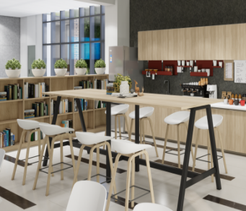 |  | W4500 D900 H1050 | 1 | 张 | *基材：三聚氰胺饰面板，满足GB/T 15102《浸渍胶膜纸饰面纤维板和刨花板》所有要求，符合GB/T 39600《人造板及其制品甲醛释放量分级》标准，达到E0级：甲醛释放量≤0.05mg/m³；  *封边条：2mm厚PVC直封边，耐光色牢度≥4级，耐龟裂性≥1级、耐磨性、耐干热、耐老化、耐冷热循环性等理化性能均符合QB/T 4463《家具用封边条技术要求》的要求。  *胶水：符合《GB18583室内装饰装修材料 胶粘剂中有害物质限量》中对游离甲醛、苯、甲苯+二甲苯、总挥发有机物的要求。  钢架：30*60*1.5壁厚蛋形管，拆装结构，表面高温静电喷粉工艺，表面处理均匀、平整、顺滑，无明显颗粒杂质；涂膜厚度60-80um以上，硬度≥2H，附着力≤1级；重金属含量、耐冲击性、耐人工气候老化性均需符合HG/T2006-2006标准的要求；（需提供第三方权威机构出具的检测报告，含有CMA认证和CNAS认证）
2 | 高吧椅 | 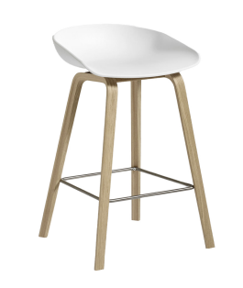 |  | L420*W430*H840 (mm) | 10 | 个 | *PP椅面：全新PP+玻纤，一体成型，超韧弹性背；所有检测项目均满足GB 28481《塑料家具中有害物质限量》的要求。（需提供第三方权威机构出具的检测报告（含有CMA认证和CNAS认证）  *橡木曲木脚：原木色，实木甲醛释放量≤0.3mg/L.（需提供第三方权威机构出具的检测报告，含有CMA认证和CNAS认证）
3 | 活动条桌 | 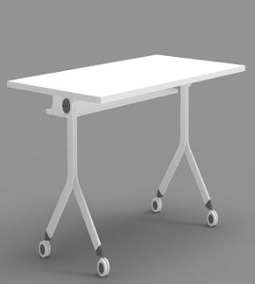 |  | 1400*600*750 | 16 | 张 | *基材：三聚氰胺饰面板，满足GB/T 15102《浸渍胶膜纸饰面纤维板和刨花板》所有要求，符合GB/T 39600《人造板及其制品甲醛释放量分级》标准，达到E0级：甲醛释放量≤0.05mg/m³；  *封边条：2mm厚PVC直封边，耐光色牢度≥4级，耐龟裂性≥1级、耐磨性、耐干热、耐老化、耐冷热循环性等理化性能均符合QB/T 4463《家具用封边条技术要求》的要求。  *胶水：符合《GB18583室内装饰装修材料 胶粘剂中有害物质限量》中对游离甲醛、苯、甲苯+二甲苯、总挥发有机物的要求。  钢架：30*60*1.5壁厚蛋形管，拆装结构，表面高温静电喷粉工艺，表面处理均匀、平整、顺滑，无明显颗粒杂质；涂膜厚度60-80um以上，硬度≥2H，附着力≤1级；重金属含量、耐冲击性、耐人工气候老化性均需符合HG/T2006-2006标准的要求；（需提供第三方权威机构出具的检测报告，含有CMA认证和CNAS认证）
4 | 休闲椅 | 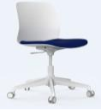 |  | 465*505*790 | 32 | 张 | *PP椅面：全新PP+玻纤，一体成型，超韧弹性背；所有检测项目均满足GB 28481《塑料家具中有害物质限量》的要求。（需提供第三方权威机构出具的检测报告（含有CMA认证和CNAS认证）  *海绵：符合阻燃性要求(家庭用)，甲醛释放量≤0.12mg/m2h,TVOC≤0.5mg/m2h；  *面料：耐磨强度≥10万转，撕裂强度≥1000N，不含可分解致癌芳香胺染料。干湿色牢度、甲醛释放量符合《GB 18401国家纺织产品基本安全技术规范》的要求；香烟阴燃通过《GB17927.1软体家具 床垫和沙发抗引燃特性的评定》的要求  *椅脚：尼龙五星脚尼龙加脚轮，中重金属含量低于QB/28481《塑料家具中有害物质限量》标准。  （以上需提供第三方权威机构出具的检测报告，含有CMA认证和CNAS认证）
5 | SUMMIT沙发 | 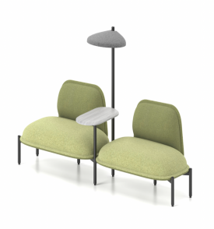 |  | L2459*W831*H1350 | 1 | 组 | *PP椅面：全新PP+玻纤，一体成型，超韧弹性背；所有检测项目均满足GB 28481《塑料家具中有害物质限量》的要求。（需提供第三方权威机构出具的检测报告（含有CMA认证和CNAS认证）  *海绵：符合阻燃性要求(家庭用)，甲醛释放量≤0.12mg/m2h,TVOC≤0.5mg/m2h；  *面料：耐磨强度≥10万转，撕裂强度≥1000N，不含可分解致癌芳香胺染料。干湿色牢度、甲醛释放量符合《GB 18401国家纺织产品基本安全技术规范》的要求；香烟阴燃通过《GB17927.1软体家具 床垫和沙发抗引燃特性的评定》的要求  钢架：直径38*1.5MM壁厚圆形钢管，表面高温静电喷粉工艺，表面处理均匀、平整、顺滑，无明显颗粒杂质；涂膜厚度60-80um以上，硬度≥2H，附着力≤1级；重金属含量、耐冲击性、耐人工气候老化性均需符合HG/T2006-2006标准的要求；（需提供第三方权威机构出具的检测报告，含有CMA认证和CNAS认证）
6 | summit围屏布艺组合 | 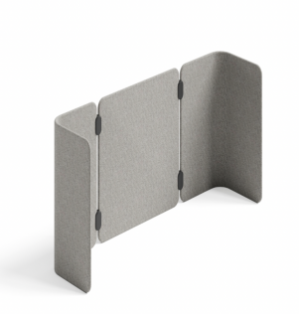 |  | W 2560 D660 H1200 | 1 | 组 | 基材：18MM多层板+18MM多层板，隐藏式扣 件连接,；  面料：耐磨强度≥10万转，撕裂强度≥1000N，不含可分解致癌芳香胺染料。干湿色牢度、甲醛释放量符合《GB 18401国家纺织产品基本安全技术规范》的要求；香烟阴燃通过《GB17927.1软体家具 床垫和沙发抗引燃特性的评定》的要求
7 | summit方圆茶几 | 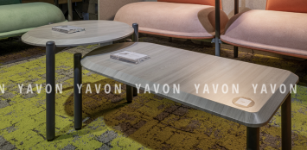 |  | W 1000 D450 H354 | 1 | 个 | *基材：三聚氰胺饰面板，满足GB/T 15102《浸渍胶膜纸饰面纤维板和刨花板》所有要求，符合GB/T 39600《人造板及其制品甲醛释放量分级》标准，达到E0级：甲醛释放量≤0.05mg/m³；  *胶水：符合《GB18583室内装饰装修材料 胶粘剂中有害物质限量》中对游离甲醛、苯、甲苯+二甲苯、总挥发有机物的要求。  钢架：直径38圆柱钢管焊接钢脚脚架，表面高温静电喷粉工艺，表面处理均匀、平整、顺滑，无明显颗粒杂质；涂膜厚度60-80um以上，硬度≥2H，附着力≤1级；重金属含量、耐冲击性、耐人工气候老化性均需符合HG/T2006-2006标准的要求；（需提供第三方权威机构出具的检测报告，含有CMA认证和CNAS认证）
8 | summit圆茶几 |  |  | W 638 D600H430 | 1 | 个
9 | 造型小凳 | 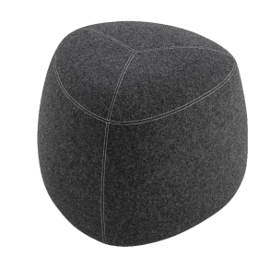 |  | φ670*420H | 2 | 个 | *基材：18MM多层板+18MM多层板，隐藏式扣 件连接,；  *海绵：符合阻燃性要求(家庭用)，甲醛释放量≤0.12mg/m2h,TVOC≤0.5mg/m2h；  *面料：耐磨强度≥10万转，撕裂强度≥1000N，不含可分解致癌芳香胺染料。干湿色牢度、甲醛释放量符合《GB 18401国家纺织产品基本安全技术规范》的要求；香烟阴燃通过《GB17927.1软体家具 床垫和沙发抗引燃特性的评定》的要求
10 | 隔柜 | 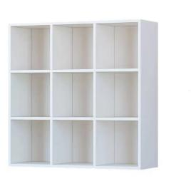 |  | 1200*300*1100H | 8 | 组 | *基材：三聚氰胺饰面板，满足GB/T 15102《浸渍胶膜纸饰面纤维板和刨花板》所有要求，符合GB/T 39600《人造板及其制品甲醛释放量分级》标准，达到E0级：甲醛释放量≤0.05mg/m³；  *封边条：2mm厚PVC直封边，耐光色牢度≥4级，耐龟裂性≥1级、耐磨性、耐干热、耐老化、耐冷热循环性等理化性能均符合QB/T 4463《家具用封边条技术要求》的要求。  *胶水：符合《GB18583室内装饰装修材料 胶粘剂中有害物质限量》中对游离甲醛、苯、甲苯+二甲苯、总挥发有机物的要求。
11 | 定制吊柜 | 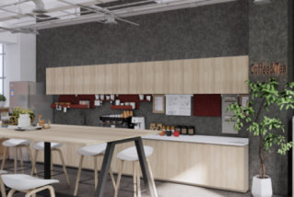 |  | 5000*300*650 | 1 | 组 | *基材：三聚氰胺饰面板，满足GB/T 15102《浸渍胶膜纸饰面纤维板和刨花板》所有要求，符合GB/T 39600《人造板及其制品甲醛释放量分级》标准，达到E0级：甲醛释放量≤0.05mg/m³；  *封边条：2mm厚PVC直封边，耐光色牢度≥4级，耐龟裂性≥1级、耐磨性、耐干热、耐老化、耐冷热循环性等理化性能均符合QB/T 4463《家具用封边条技术要求》的要求。  *胶水：符合《GB18583室内装饰装修材料 胶粘剂中有害物质限量》中对游离甲醛、苯、甲苯+二甲苯、总挥发有机物的要求。
12 | 定制地柜 |  |  | 5000*600*850 | 1 | 组 | *基材：三聚氰胺饰面板，满足GB/T 15102《浸渍胶膜纸饰面纤维板和刨花板》所有要求，符合GB/T 39600《人造板及其制品甲醛释放量分级》标准，达到E0级：甲醛释放量≤0.05mg/m³；  *封边条：2mm厚PVC直封边，耐光色牢度≥4级，耐龟裂性≥1级、耐磨性、耐干热、耐老化、耐冷热循环性等理化性能均符合QB/T 4463《家具用封边条技术要求》的要求。  *胶水：符合《GB18583室内装饰装修材料 胶粘剂中有害物质限量》中对游离甲醛、苯、甲苯+二甲苯、总挥发有机物的要求。  *操作台面：人造石台面
二：一层服务受理区
1 | 办公椅 |  | 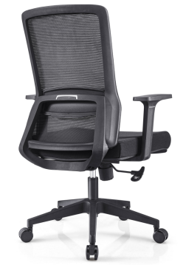 | 常规 | 2 | 张 | 布料：优质网布，抗张、耐磨性强。透气和防静电性能优越;  背框：加高椅背带头枕，70%PP+30%玻纤，更加耐用；  扶手：可升降PP扶手  椅座：10层实木弯曲板，优质切割棉通过座耐久测试承重57kg，离座垫高度36m，自由落体测试10万次，无异常;  底盘：原位锁定机构  气杆：3级气杆喷100#50，通过SGS认证三级黑色气压棒，钢制主体，壁厚2.0 MM，填充99.99%以上氮气；  椅脚：黑色尼龙五星脚  脚轮：加强尼龙轮，耐久测试:负重113KG，80000次循环测试无异常
三：二至四层电梯厅
1 | 荣誉柜 |  | 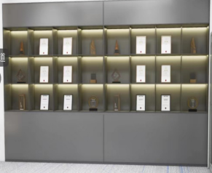 | 4200*400*3800  （以现场实际尺寸为准） | 2 | 组 | 基材：三聚氰胺饰面板，满足GB/T 15102《浸渍胶膜纸饰面纤维板和刨花板》所有要求，符合GB/T 39600《人造板及其制品甲醛释放量分级》标准，达到E0级：甲醛释放量≤0.05mg/m³；  封边条：2mm厚PVC直封边，耐光色牢度≥4级，耐龟裂性≥1级、耐磨性、耐干热、耐老化、耐冷热循环性等理化性能均符合QB/T 4463《家具用封边条技术要求》的要求。  胶水：符合《GB18583室内装饰装修材料 胶粘剂中有害物质限量》中对游离甲醛、苯、甲苯+二甲苯、总挥发有机物的要求。  配置：空格层板内配LED暖光灯带
2 | 由你凳 |  | 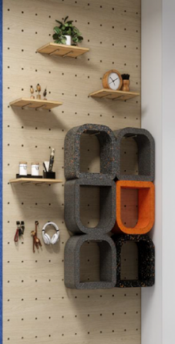 | 450*450*225 | 18 | 个 | 材质：EPP环保材料，可回收再利用，可以自然降解，不会造成白色污染，不含发泡剂和助剂，对人体无害。  性能：具有高稳定性，耐油性和不易腐蚀性，耐高温达130度，  结构：产品重量：1145g （±10%） ，承重120kg  功能：可作独立小凳使用，与软垫组合为活动沙发凳；闲置时可以收挂于墙面或柜内，作为展示架。
3 | 木制搁板 |  |  | 350*200*18 | 12 | 块 | 白蜡木实木，表面清漆处理  配木制支撑杆
4 | 休闲凳组合 |  | 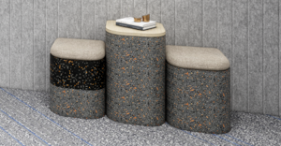 | 常规 | 3 | 组 | 材质：EPP环保材料，可回收再利用，可以自然降解，不会造成白色污染，不含发泡剂和助剂，对人体无害。  性能：具有高稳定性，耐油性和不易腐蚀性，耐高温达130度，  结构：产品重量：1145g （±10%） ，承重120kg  功能：可作独立小凳使用，与软垫组合为活动沙发凳；闲置时可以收挂于墙面或柜内，作为展示架。
四：创新平台（创意工坊，创客空间部分家具）
1 | 灵感墙  （白板+电视挂架） |  | 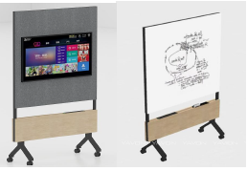 | 1180*400*2000 | 3 | 组 | 框架：方管钢架，钢管壁厚1.5mm，表面静电塑，漆膜附着力、硬度、耐冲击强度、耐腐蚀等理化性能均符合《GB/T3325金属家具通用技术条件》的要求。  面板：正面PET环保材料，密度1700克，带电视挂架  功能：正反双面使用，可移动，带电源

- 其他：
- 本项目为保证售后服务需提供免费质保不少于三年，质保期免费上门服务的承诺。
- 成交方在安装实施时根据采购人要求布局，同时必须保护好施工区域内的环境和原有装饰，如有损坏须原样恢复。

